Plantillas de Miro – Taller 3
Listas para copiar y armar en menos de 10 minutos.

1. Frame principal del Taller
Nombre del Frame grande:
Taller 3 – CI/CD + Render + ConfigCat + DoD Final

2. Plantilla: Diagnóstico del Pipeline actual (Bloque 1)
Frame: 1. Diagnóstico del Pipeline
Dentro del Frame crea estas zonas:
A. Flujo actual (sticky notes grandes en horizontal)
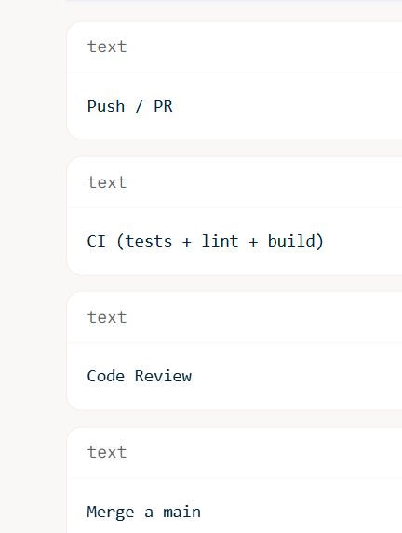
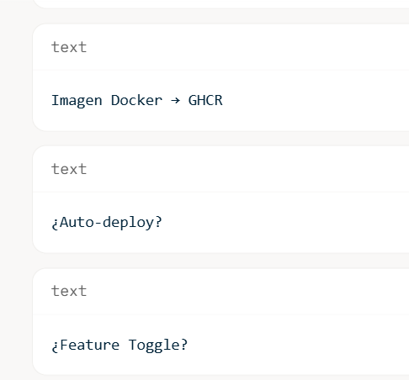
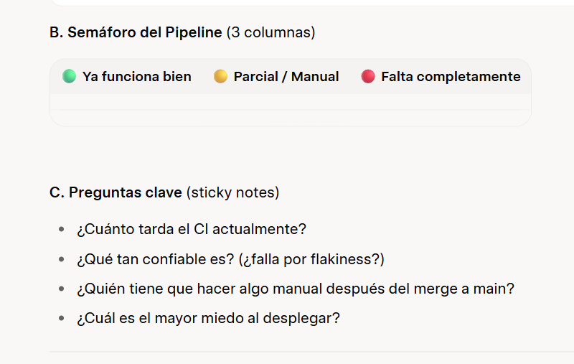
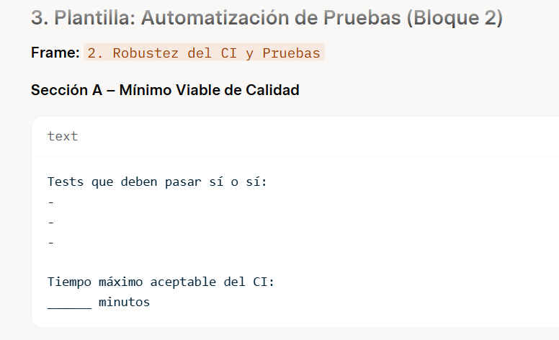
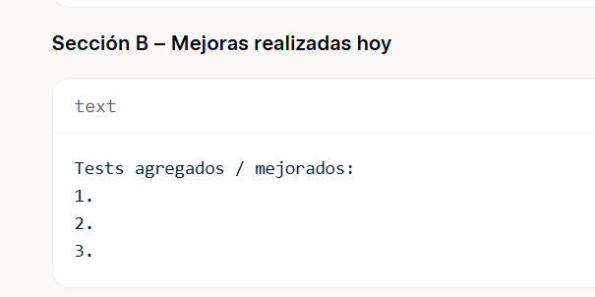
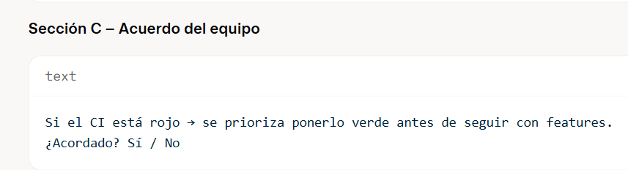

4. Plantilla: Auto-deploy a Render (Bloque 3)
Frame: 3. Auto-deploy a Render
Checklist de configuración
- Repositorio conectado a Render
- Branch: main
- Auto-Deploy activado
- Build Command configurado
- Start Command configurado
- Variables de entorno cargadas
- Health Check Path definido
- Primer deploy automático verificado
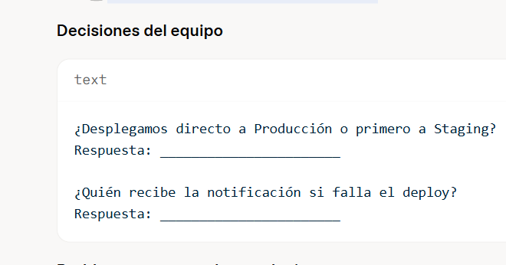
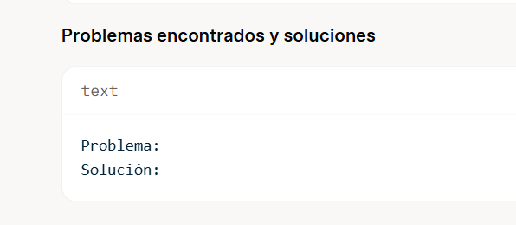
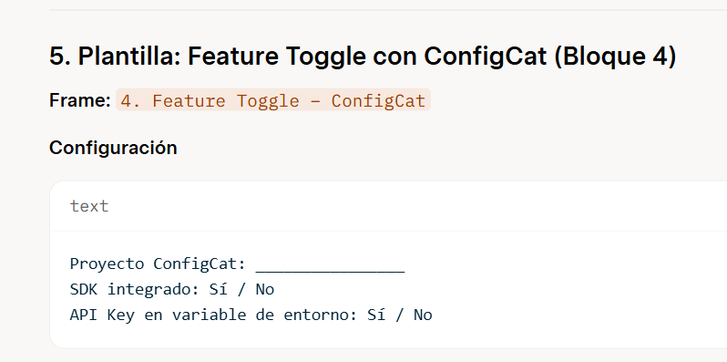
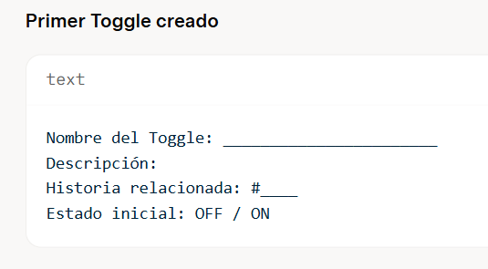
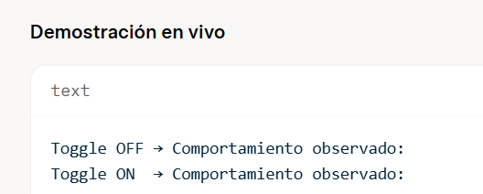
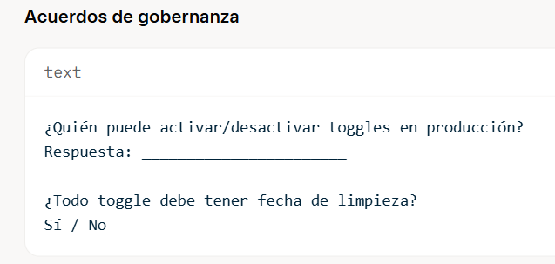
6. Plantilla: Definition of Done Final (Bloque 5)
Frame: 5. Definition of Done – Versión Final
Crear 3 columnas claras:
DoD Técnico
- Código revisado (o pair/mob)
- CI verde (tests + lint + build)
- Imagen Docker en GHCR
- Feature Toggle configurado (si aplica)
- No se rompe funcionalidad existente
DoD de Negocio
- Acceptance Criteria cumplidos
- Se puede validar en el entorno de destino
- PO conoce el estado del Toggle (si aplica)
DoD de Despliegue
- Desplegado automáticamente en Render
- Health check pasando
- Logs / monitoreo básico verificado
- Toggle en el estado acordado
Cierre
